بسم الله الرحمن الرحیم

گزارش مسئله‌ی شبیه‌سازی دینامیک مولکولی گاز آرگون

زینب ایوبی 97100643

توصیف شرایط سیستم:

در ابتدا باید خاطرنشان کنم که شبیه‌سازی سیستم در واحدهای کاهیده انجام می‌شود. این واحدها به صورت زیر اتخاذ شده‌اند:

Ϭ = 3.405 * 10-10 [m] := 1 (واحد طول مسئله)

Mass = 6.63 * 10-26 [kg] := 1 (واحد جرم مسئله)

ϵ = 1.653 * 10-21 [J] := 1 (واحد انرژی مسئله)

KB = 1.381 * 10-23 [m2 kg K-1 s-2] := 1

τ = (mϭ2/ϵ)0.5 (واحد زمان مسئله)

تمامی کمیت‌های مسئله به صورت مستقیم یا غیرمستقیم بر حسب این واحدها هستند.

سیستم شبیه‌سازی شده دارای 100 ذره است و در فضایی دو بعدی به طول 30 قرار دارد که این ذرات با پتانسیل لئونارد-جونز با یکدیگر برهم‌کنش می‌کنند. در ابتدا ذرات با نظم کریستالی در نیمه‌ی سمت چپ جعبه قرار گرفته‌اند و دارای سرعت‌های تصادفی در بازه‌ی (-v_max , v_max) هستند.

شبیه‌سازی را برای بازه‌ی زمانی 100(*τ) با گام‌های h=0.001 یعنی برای صدهزار قدم زمانی و با استفاده از آلگوریتم ورله‌ی سرعتی انجام می‌دهم. و پس از هر 10 قدم زمانی نتیجه را در آرایه‌ی مربوطه ذخیره می‌کنم. تصاویر زیر نتایج برخی کمیت‌های مربوط به این سیستم بر حسب زمان را نشان می‌دهند: (کد MD)

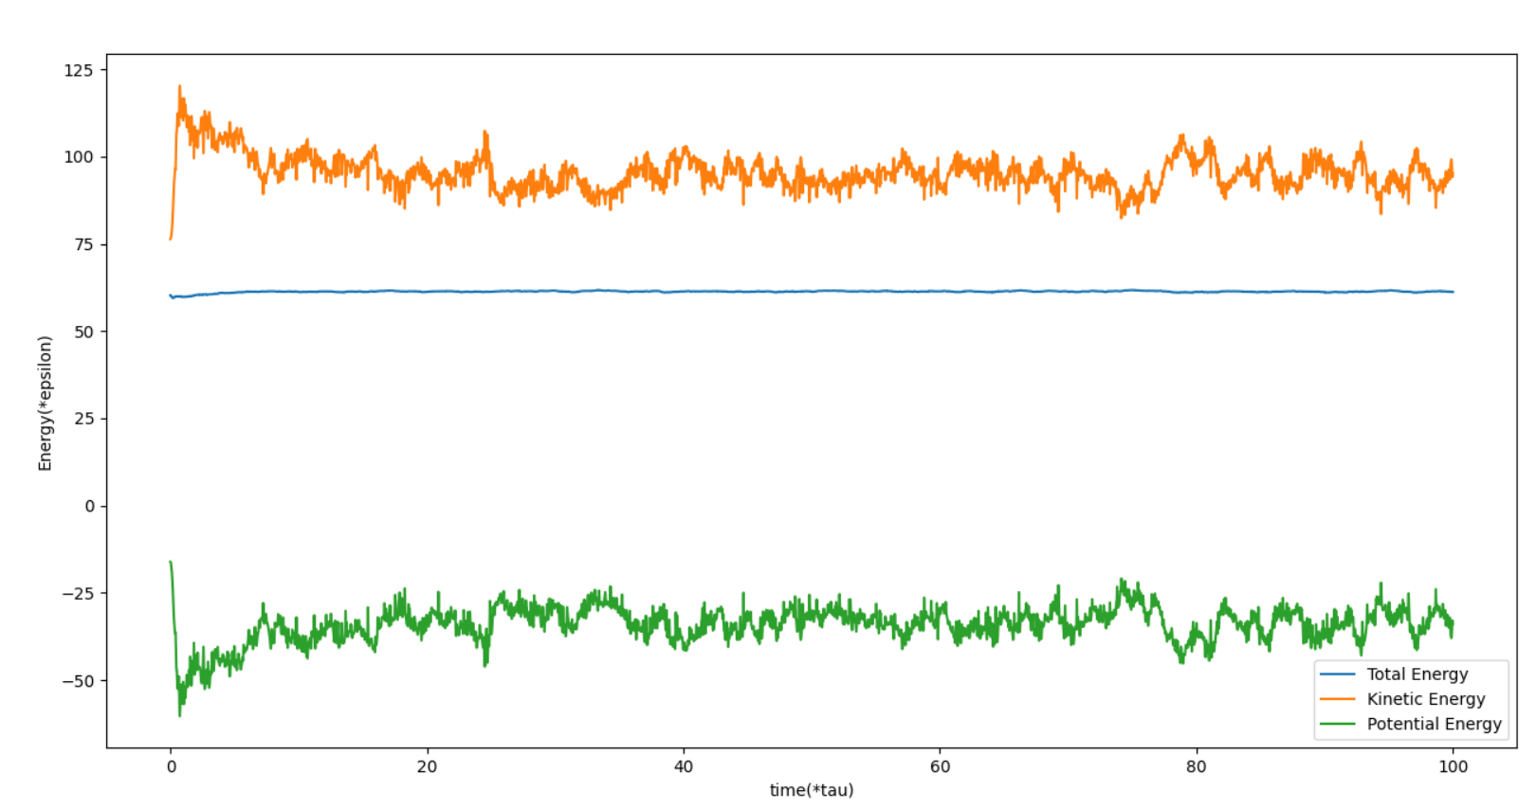

تصویر 1: نمودار انرژی جنبشی و انرژی پتانسیل و انرژی کل سیستمی متشکل از 100 ذره و در فضایی دو بعدی به طول 30 و برای v_max = 1.5 در بازه‌ی زمانی ۰ تا ۱۰۰

همان‌طور در تصویر ۱ مشاهده می‌شود در این سیستم پایستگی انرژی وجود دارد و انرژی کل ثابت است (و همین را نیز انتظار داریم زیرا هیچ روندی برای اتلاف و ورود انرژی در این سیستم وجود ندارد) زیرا آلگوریتم ورله‌ی سرعتی، انرژی را پایسته نگاه می‌دارد.

حال نمودار چگالی تعداد ذرات در نیمه‌ی سمت چپ سیستم را نگاه می‌کنیم که انتظار داریم پس از گذشت زمانی و رسیدن سیستم به تعادل این مقدار از 1 به 0.5 کاهش یابد و حول مقدار یک‌دوم نوسان کند که این انتظار همان‌طور که در تصویر 2 مشاهده می‌شود برآورده می‌شود.

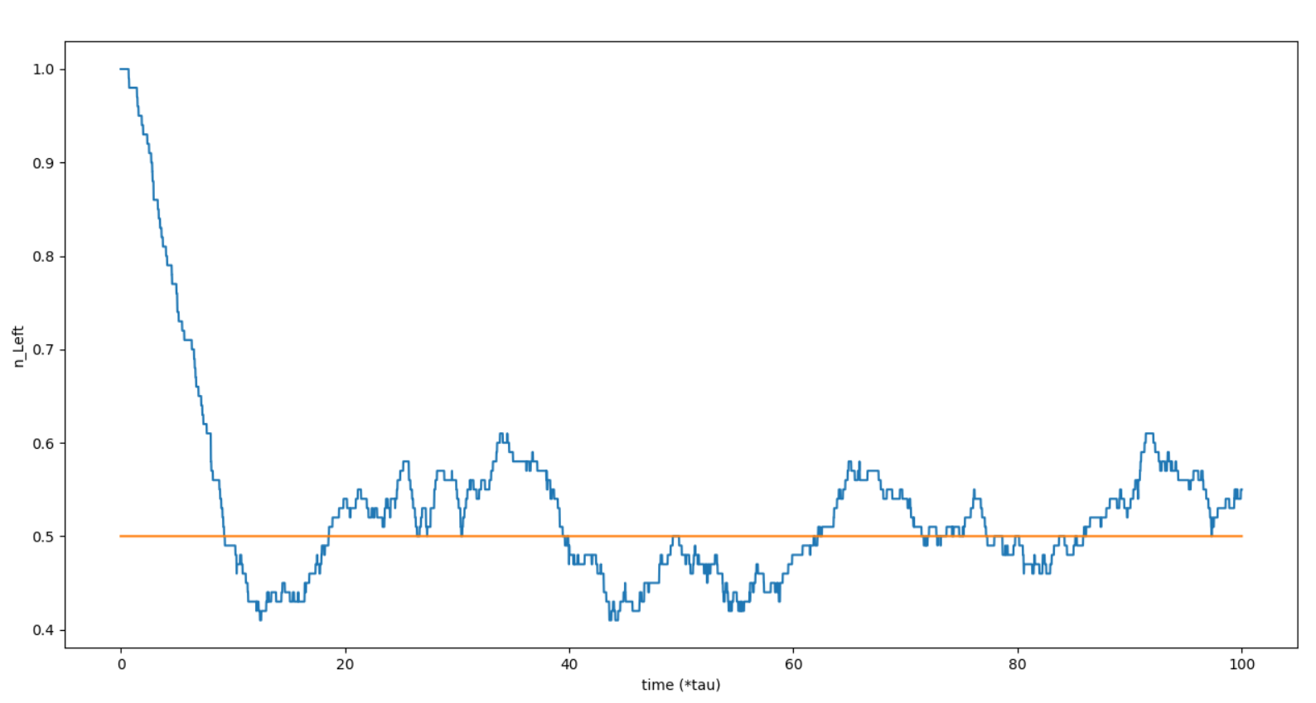

تصویر 2: نمودار چگالی تعداد ذرات در نیمه‌ی سمت چپ سیستمی متشکل از 100 ذره و در فضایی دو بعدی به طول 30 و برای v_max = 1.5 در بازه‌ی زمانی ۰ تا ۱۰۰

در ادامه نمودار دما و فشار لحظه‌ای این سیستم را نگاه می‌کنیم که پس از مدتی حول مقدار دما و فشار تعادلی این سیستم نوسان می‌کنند (همان‌طور که از نمودارها هویداست با گذشت حدودا 10 واحد زمانی سیستم به تعادل می‌رسد) :

دما و فشار متوسط‌گیری‌شده پس از به تعادل رسیدن این سیستم برابر است با:

T = 0.9294205 [ϵ/KB]

P = 0.10289048 [ϵ/ϭ2]

فایل trajectory این سیستم با نام “MD for v_max = 1.5” ضمیمه شده‌است.

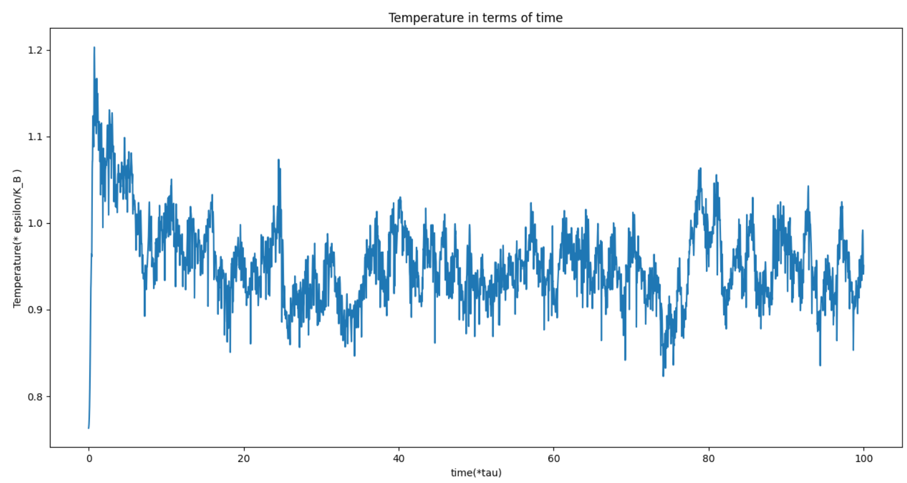

تصویر 3: نمودار دمای لحظه‌ای سیستمی متشکل از 100 ذره و در فضایی دو بعدی به طول 30 و برای v_max = 1.5 در بازه‌ی زمانی ۰ تا ۱۰۰

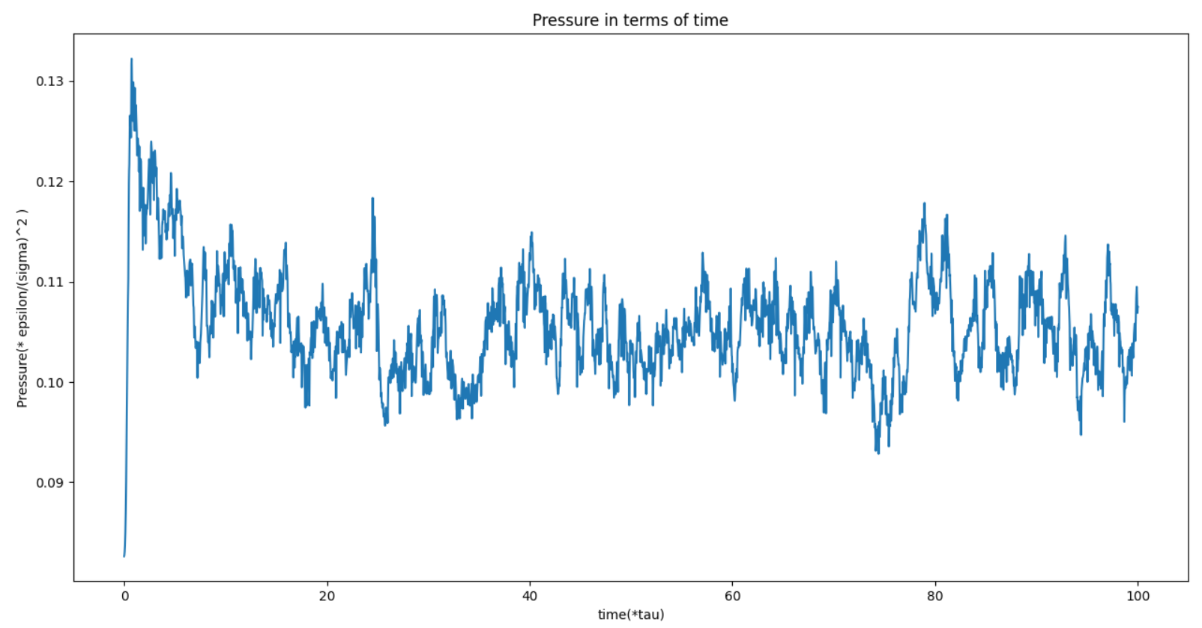

تصویر 4: نمودار فشار لحظه‌ای سیستمی متشکل از 100 ذره و در فضایی دو بعدی به طول 30 و برای v_max = 1.5 در بازه‌ی زمانی ۰ تا ۱۰۰

حال با تغییر v_max از 0.5 تا 2 و شبیه‌سازی دینامیک سیستم در انرژی‌های مختلف می‌توانیم دما و فشار تعادلی سیستم را در انرژی‌های مختلف بدست بیاوریم و نمودار آن‌ها را بر حسب یکدیگر ببینیم (کد MD_T AND P):

معادله‌خط دما بر حسب انرژی:

T = 0.007E + 0.542

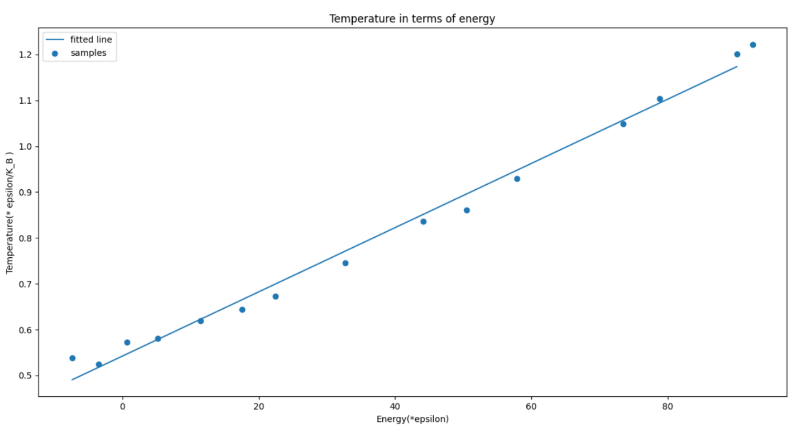

تصویر 5: نمودار دمای تعادل بر حسب انرژی کل سیستمی متشکل از 100 ذره و در فضایی دو بعدی به طول 30

معادله‌خط فشار بر حسب انرژی:

P = 0.0008E + 0.059

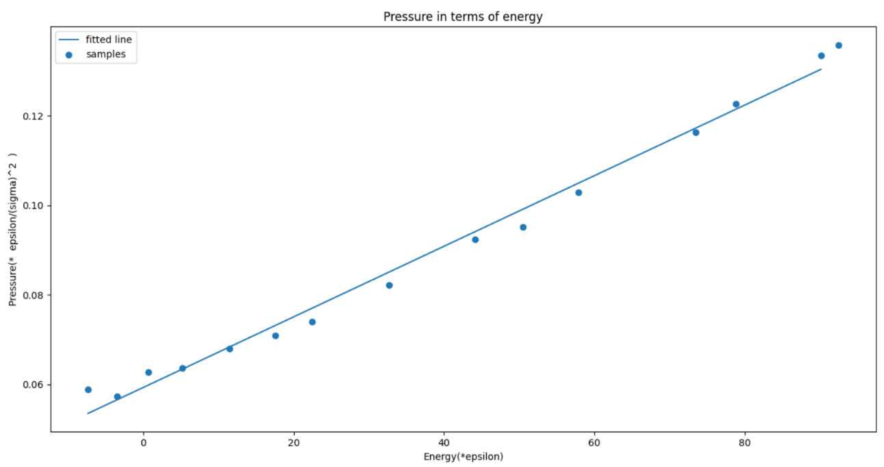

تصویر 6: نمودار فشار تعادل بر حسب انرژی کل سیستمی متشکل از 100 ذره و در فضایی دو بعدی به طول 30

معادله‌خط فشار بر حسب دما در انرژی‌های مختلف:

P = 0.112T - 0.0016

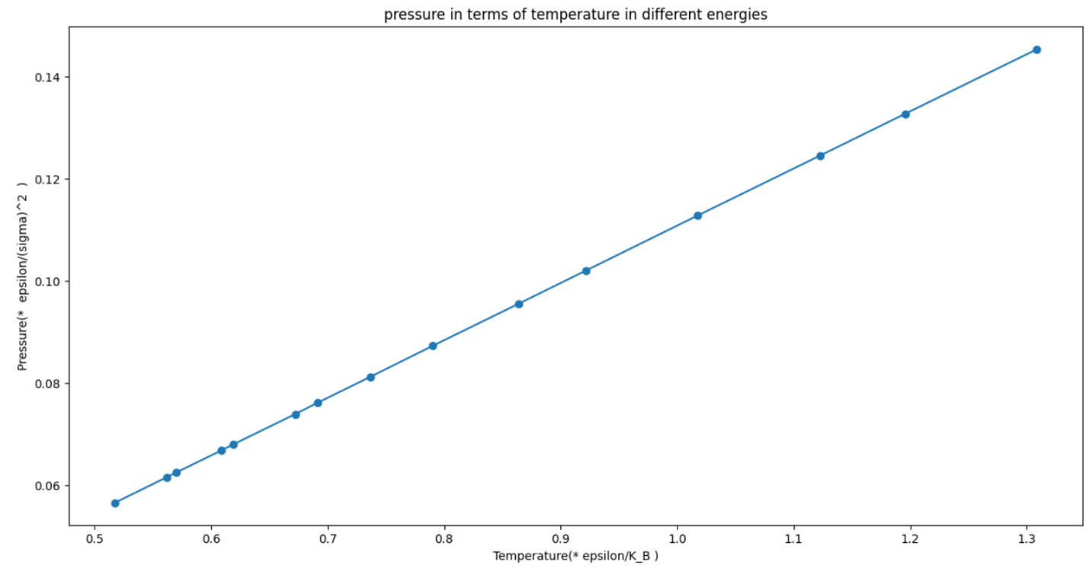

تصویر 7: نمودار فشار تعادل بر حسب دمای تعادل سیستمی متشکل از 100 ذره و در فضایی دو بعدی به طول 30

حال با تبدیل واحدهای دما و فشار به واحدهای SI و بدست آوردن شیب خط فشار بر حسب دما و استفاده از معادله‌ی حالت گاز واندروالس می‌توانیم ضرایب a و b را بدست آوریم (کد EPT) :

معادله‌ی حالت گاز واندروالس:

P = RT/(Vm – b) - a/(V m) 2  , Vm = V*NA/N

P = mT + c b = Vm – R/m , a = -c* (Vm)2

با توجه به این روابط داریم:

a = 9083189.420 [pa*m2]

b = 7567.180 [m2]

چون مقادیر واقعی این دو ضریب را در 2 بعد نیافتم نمی‌توانم خطای نسبی را محاسبه کنم.

تابع خودهمبستگي سرعت ها و محاسبه زمان تعادل سيستم (کد MD_correlation)

تابع خودهمبستگی را برای سرعت ذرات در زمان‌های مختلف محاسبه می‌کنیم و سپس روی تمام ذرات میانگین می‌گیریم. نمودار همبستگی بر حسب زمان برای سرعت ذرات را در تصویر 8 مشاهده می‌کنید. زمان واهلش این سیستم یعنی زمانی که همبستگی به 1/e می‌رسد برابر با 2.2 (*τ) است.

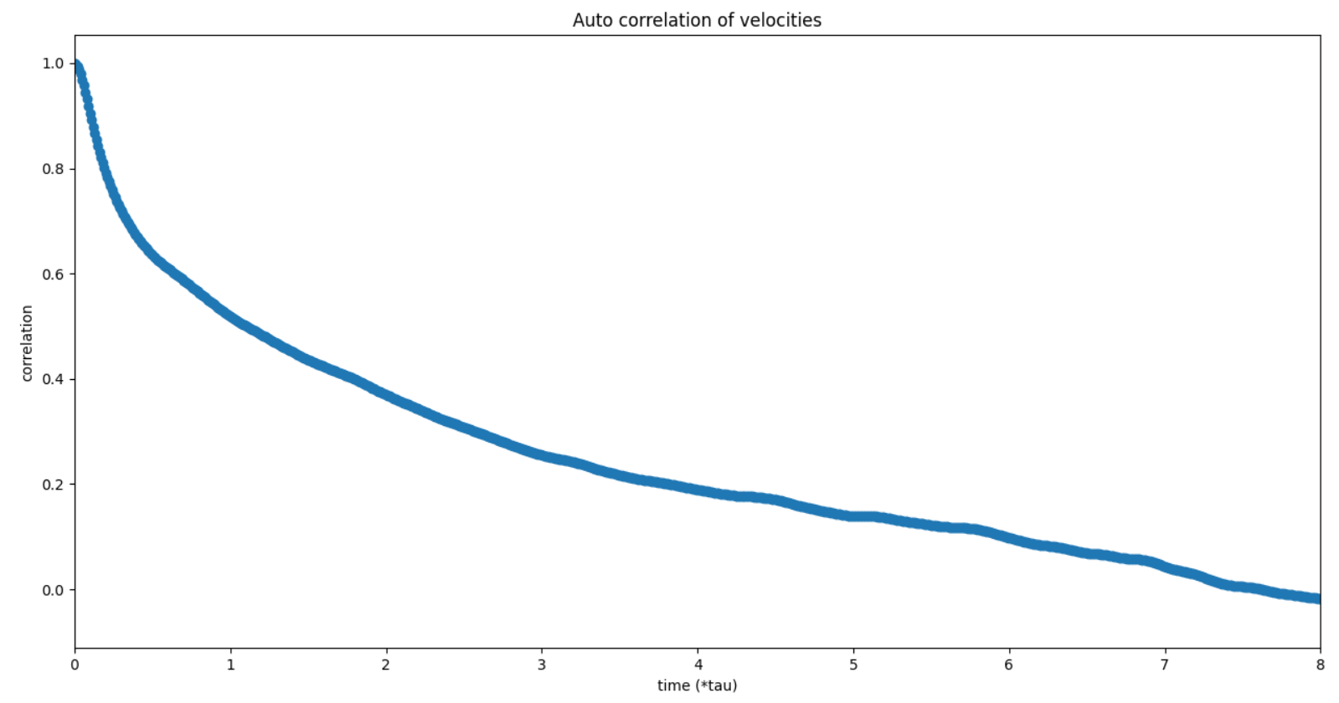

تصویر 8: نمودار خودهمبستگی سرعت ذرات سیستمی متشکل از 100 ذره و در فضایی دو بعدی به طول 30 و برای v_max = 1.5 در بازه‌ی زمانی ۰ تا 8

تغییر فاز (کد MD_change phase)

حال برای مشاهده‌ی تغییر فاز سیستم شبیه‌سازی را با v_max = 2 آغاز می‌کنیم و پس از گذشت هر ۵ واحد زمانی (بیش‌تر از ۲ برابر زمان واهلش سرعت‌ها) سرعت ذرات را به ۰.۷ مقدار آن کاهش می‌دهیم و این کار را تا ۱۰۰ واحد زمانی ادامه می‌دهیم. با مشاهده‌ی trajectory سیستم (فایل “change phase”) تغییر فاز کاملا مشاهده می‌شود و در انرژی‌های پایین ذرات به صورت خوشه‌ای در کنار هم جمع می‌شوند.

اگر نمودار دما و فشار و انرژی این سیستم را بر حسب زمان رسم کنیم اثر این کاهش سرعت پله‌ای که به کاهش پله‌ای انرژی و دما و فشار منجر می‌شود را خواهیم دید:

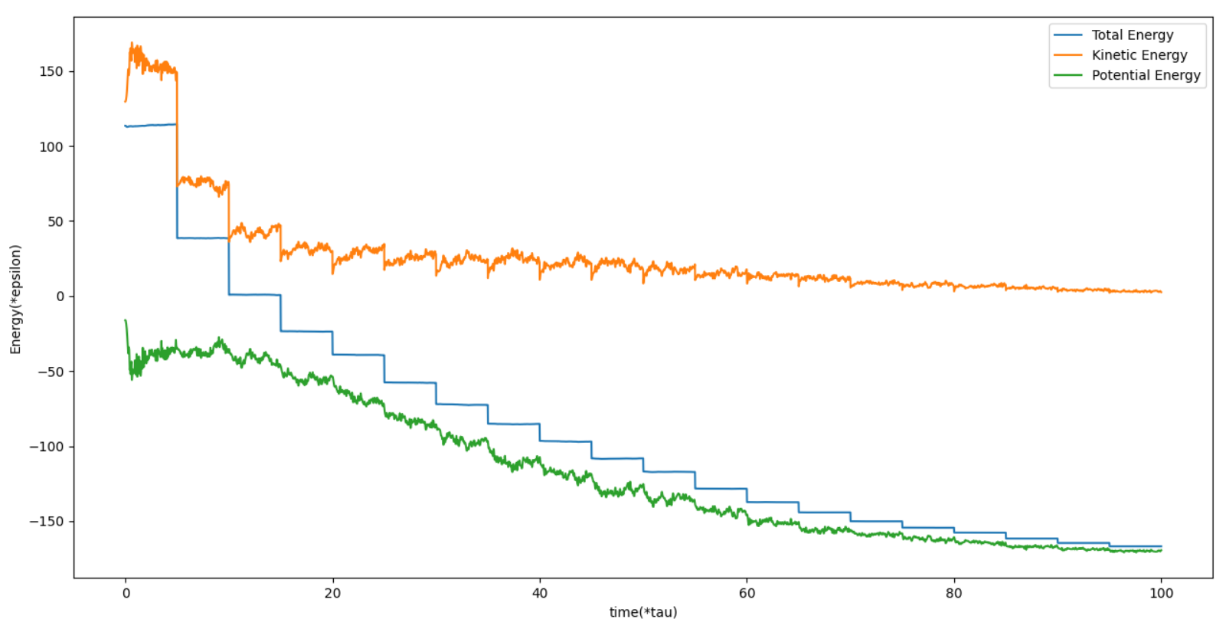

تصویر ۹: نمودار انرژی جنبشی و انرژی پتانسیل و انرژی کل سیستمی متشکل از 100 ذره و در فضایی دو بعدی به طول 30 در فرآیند کاهش سرعت و تغییر فاز در بازه‌ی زمانی ۰ تا ۱۰۰

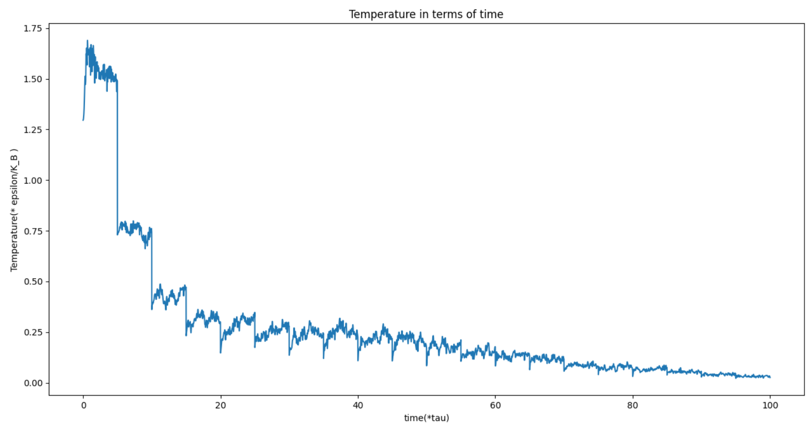

تصویر ۹: نمودار دمای لحظه‌ای سیستمی متشکل از 100 ذره و در فضایی دو بعدی به طول 30 در فرآیند کاهش سرعت و تغییر فاز در بازه‌ی زمانی ۰ تا ۱۰۰

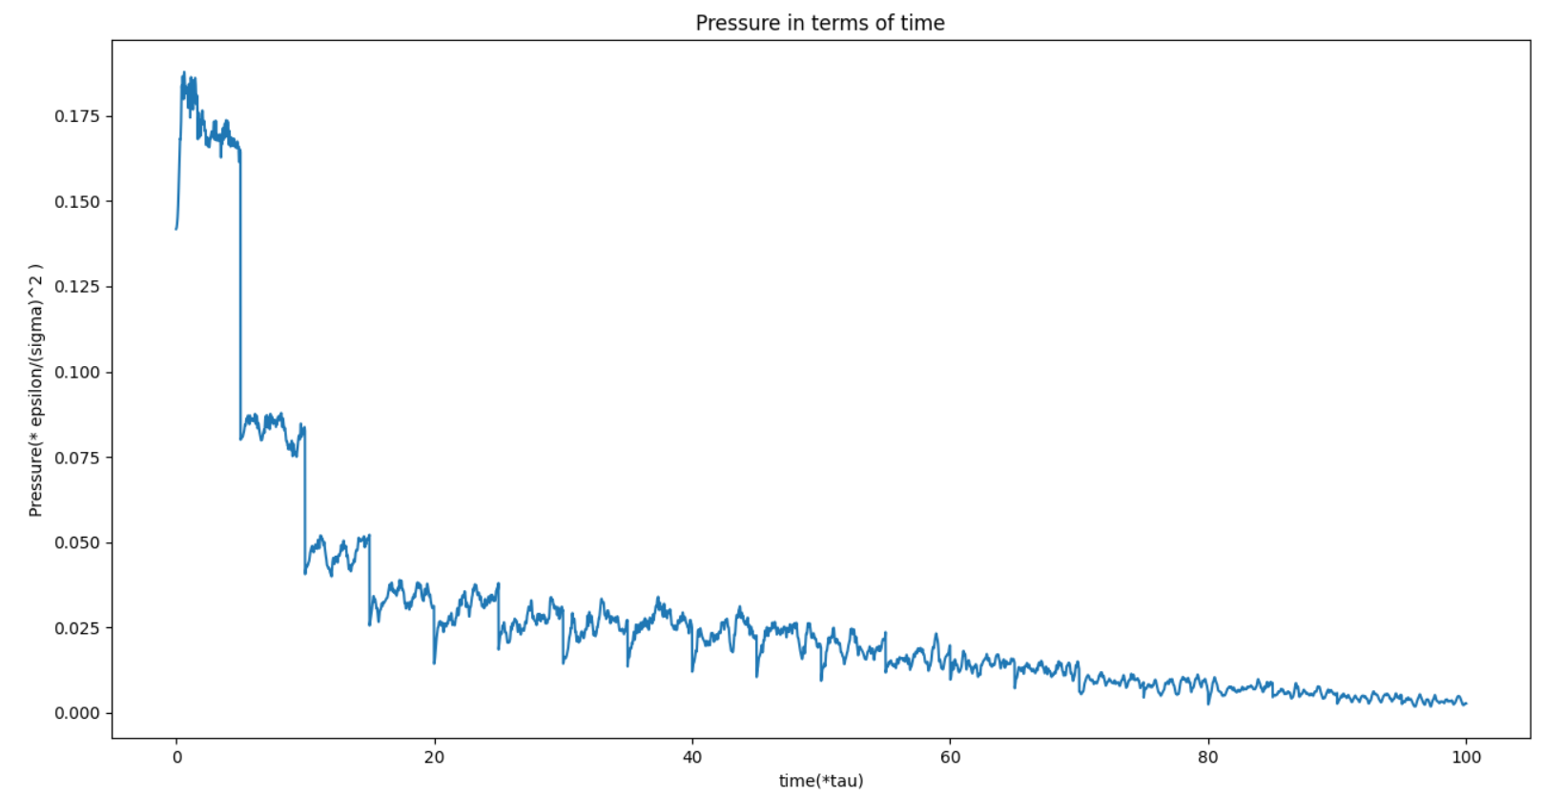

تصویر ۹: نمودار فشار لحظه‌ای سیستمی متشکل از 100 ذره و در فضایی دو بعدی به طول 30 در فرآیند کاهش سرعت و تغییر فاز در بازه‌ی زمانی ۰ تا ۱۰۰

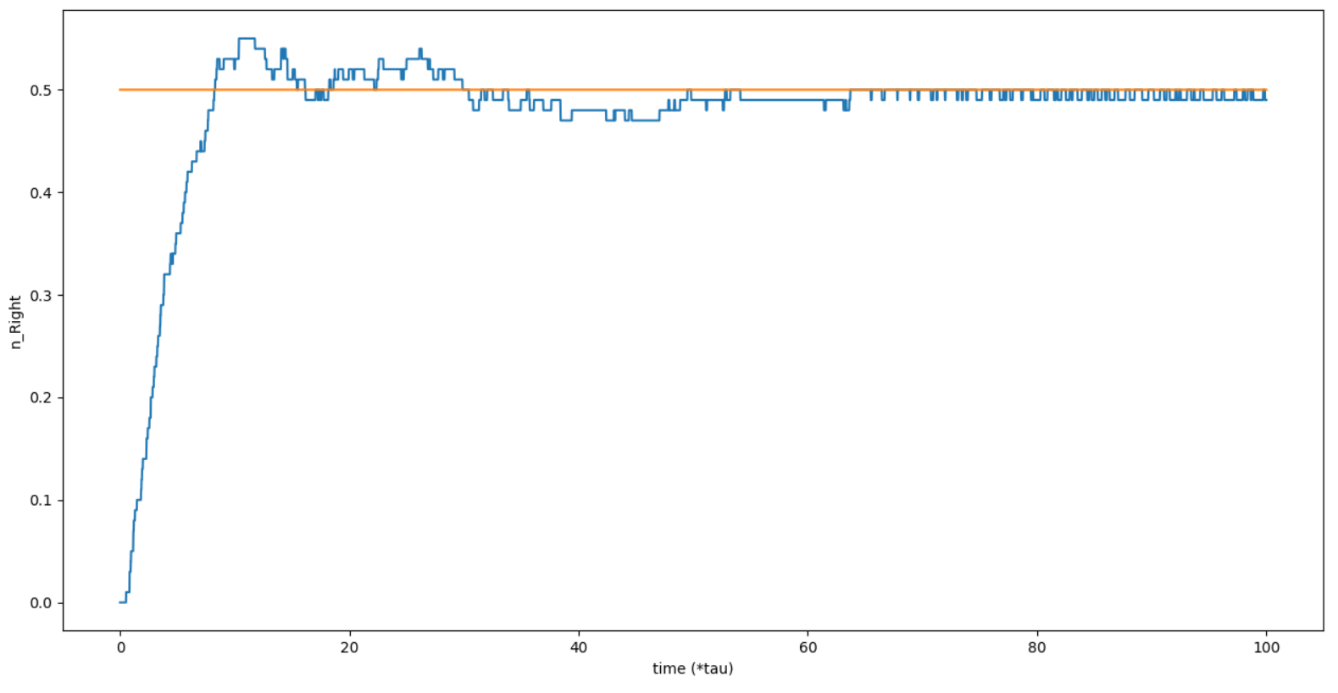

تصویر 2: نمودار چگالی تعداد ذرات در نیمه‌ی سمت راست سیستمی متشکل از 100 ذره و در فضایی دو بعدی به طول 30 در فرآیند کاهش سرعت و تغییر فاز در بازه‌ی زمانی ۰ تا ۱۰۰